 | Mise en œuvre | Autour d'une œuvre | Cycles  1, 2, 3



Construire et mettre
en œuvre un projet d'éducation artistique et culturelle
la rencontre avec un auteur-illustrateur
autour du personnage du loup

OBJECTIFS généraux du Projet
Objectifs Transversaux
- S’engager dans la réalisation d’un projet collectif et permettre aux élèves d'être acteurs dans leur milieu de vie (classe, école, commune) ;
- Apprendre à coopérer ;
- S’ouvrir à des domaines artistiques divers : littérature, arts visuels ;
- Donner du sens à ses apprentissages : communiquer à l'oral et à l'écrit avec des interlocuteurs variés (ses camarades d'âges différents, un auteur, des personnes ressources et des acteurs de la vie culturelle et associative de proximité), en direct ou à distance.
Objectifs spécifiques au projet
- Connaître des contes traditionnels et contemporains, des œuvres cinématographiques ;
- Rencontrer des professionnels : un auteur de livre jeunesse, des personnels de structures culturelles locales (bibliothèque, cinéma, parc à loups, musiciens, etc.) ;
- Pratiquer l'écriture d'un conte en respectant les contraintes du genre ;
- Pratiquer des techniques d'expression artistique adaptées à une production (album jeunesse ou film d'animation) : techniques plastiques, techniques numériques.
Remarque
L'exemple de projet présenté ici a pour but d'aider une équipe enseignante à s'engager dans la construction d'un projet d'éducation artistique. Il n'a qu'une valeur d'exemple et de présentation d'une démarche ; il doit être considéré comme un canevas dans lequel puiser des idées.
Il peut donc être modifié et adapté à la réalité d'une école, de ses élèves, de son environnement, du domaine artistique concerné. Il peut être allégé, selon le poids que l'on souhaite donner au projet au sein d'une année scolaire. Des étapes peuvent avoir des durées différentes, ou être supprimées : selon la structure de l'école (nombre de classes, niveau de classes), selon le temps que l'on souhaite consacrer au projet et la production à laquelle on veut aboutir, et enfin à la place à accorder ou non au numérique.
Questionner
le monde
Le vivant
• La chaîne alimentaire du loup ;
• L’impact de la présence du loup sur le milieu / un territoire.
• Visite du parc aux Loups des Monts de Guéret
Littérature en réseau
• Les légendes
• Les contes
• Les fables (Ésope, La Fontaine)
• Le théâtre
• Les albums
• Les documentaires
• Les romans

La place du loup dans la littérature
loup gentil / loup dévorateur
Enseignements artistiques
Arts plastiques : la narration et le témoignage par les images
• Coopérer dans un projet artistique : réaliser des productions plastiques pour raconter, témoigner.
• Articuler le texte et l’image à des fins d’illustrations et de création.
• Réalisation d'un mini-film d’animation : découvrir différentes techniques d’animation : marionnettes, ombres chinoises, pâte à modeler, découpage, recyclage d’objets….
• Le loup dans l’art : voir avec le musée
Éducation musicale : Écouter, comparer
• Œuvre du patrimoine : Pierre et le Loup (projection du film,’École et Cinéma)
• Présentation éventuelle des instruments
Écriture
• Produire des écrits en commençant à s’approprier une démarche : après lecture de contes traditionnels, les détourner et produire un texte en relation avec l’environnement de la classe et de l'école et le prendre soin de soi
• Réviser et améliorer l’écrit qu’on a produit
Langage oral
• Écouter pour comprendre des messages oraux ou des textes lus par un adulte.
• Dire pour être entendu et compris
Lecture et compréhension
• Identifier des mots de manière de plus en plus aisée
• Comprendre un texte
• Pratiquer différentes formes de lecture
• Lire à voix haute
Intervention d’un auteur illustrateur
Le loup dans tous ses états
Réalisation de courts-métrages avec projection au cinéma local (éventuellement en ciné-concert)
ou réalisation d'un album jeunesse
L'aboutissement n'est pas nécessairement la création d'un film d'animation ; elle peut être également un album jeunesse (version papier ou numérique).
Structure d'ensemble du projet pluridisciplinaire

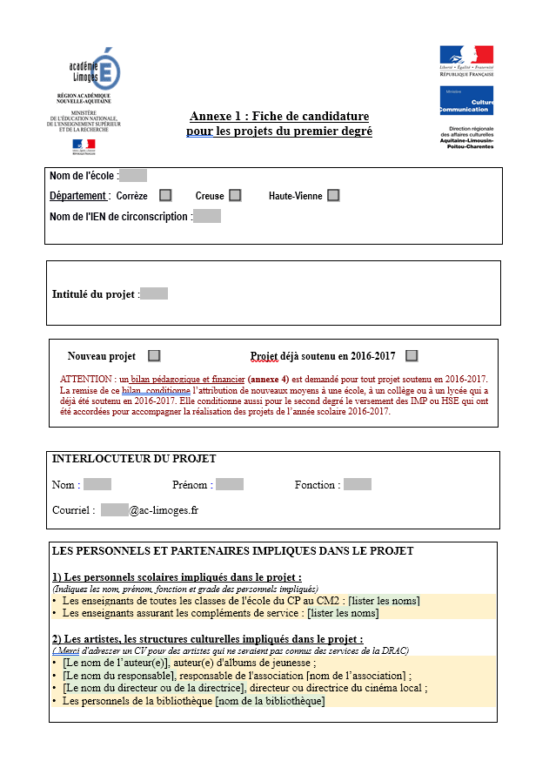
L'écriture du projet À déposer auprès du rectorat et de la DRAC
- Le Centre de littérature de jeunesse vous propose un exemple de fiche de candidature, pour vous aider à rédiger la vôtre. Cette fiche est téléchargeable au format .doc, sur le blog du CLJ 23, sur la page même de cette publication.
Surlignées en jaune, des propositions de réponses possibles ;
En italique, surlignées en vert et entre crochets, des précisions contextuelles.
- La fiche de candidature vierge est disponible sur le site du rectorat.
Bibliographie

Contes traditionnels
- PERRAULT, Le Petit Chaperon rouge
- GRIMM, Le Petit Chaperon rouge
- Les trois petits cochons
- GRIMM, Le loup et les sept chevreaux
- PROKOFIEV Serge, Pierre et le loup, 1936
- LA FONTAINE Jean, Le loup et l'agneau, 1668

Contes contemporains
Stéréotype du loup
- ROSS Tony, Histoire de la vieille bique et de ses sept biquets, Mijade, 2012, ou Seuil, 1990
- ROSS Tony, Le garçon qui criait au loup, d’après la fable Ésope, Folio-cadet (Premières lectures), 2009, ou Gallimard, 1985.
- BROUILLARD Anne, Le sourire du loup, éditions Il était une fois, 2007
- RAMOS, Mario, Loup, loup y es-tu ?, L’école des loisirs, 2006
- PENNART Geoffroy, Le loup, la chèvre et les 7 chevreaux, Kaléidoscope, 2005
- NEGRIN Fabian, Dans la gueule du loup, Fabian Negrin, éditions du Rouergue, 2003
- CLÉMENT, Claude, Un Petit Chaperon rouge, Grasset jeunesse, 2000
- RASCAL, Poussin noir, Pastel, 1997
- PRADO Miguelanxo, Pierre et le loup, Casterman, 1995
- BELGVAD Erik, La véritable histoire des trois petits cochons, Gallimard, 1990

Déconstruire le stéréotype du loup
- SOLOTAREFF Grégoire, Loulou à l'école des loups, École des loisirs, 2011
- GRAVETT Emily, Les loups, Kaléidoscope, 2005
- PENNART Geoffroy, Chapeau rond rouge, Kaléidoscope, 2004
- RAMOS Mario, C'est moi le plus fort, L'école des loisirs, 2001
- VAUGELADE Anaïs, Une soupe au caillou, L'école des loisirs, 2000
- CORENTIN Philippe, Mademoiselle sauve qui peut, l'école des loisirs, 1999
- PENNART Geoffroy, Le loup sentimental, Kaléidoscope, 1998
- PENNART Geoffroy, Le loup est revenu, Kaléidoscope, 1994
- CORENTIN Philippe, Patatras, L'école des loisirs, 1994
- TRIVIZAS Eugène, OXENBURY Helen, Les trois petits loups et le grand méchant cochon, Bayard jeunesse, 1993
- CORENTIN Philippe, Plouf, L'école des loisirs, 1991
- SOLOTAREFF Grégoire, Loulou, École des loisirs, 1989

Illustrations © Mario Ramos / L'école des loisirs
@ Liens utilisés
Stéréotype du loup : construire et déconstruire
- Construire le stéréotype du loup
- http://ww2.ac-poitiers.fr/ia86-pedagogie/IMG/pps/stereotype_du_loup.pps
Film d'animation : pierre et le loup
Le film Pierre et le loup
- Pierre et le loup. Ecole et cinéma 67. Portail CPD67
- http://cpd67.site.ac-strasbourg.fr/cinema/?page_id=250
- Pierre et le loup. Ecole et cinéma 2016-2017. Graines d'images
- http://www.grainesdimages.com/IMG/pdf/pierre_et_le_loup.pdf
- Pierre et le loup. Exploitations pédagogiques. École et cinéma
- http://ecole-et-cinema21.ac-dijon.fr/spip.php?article56
- Programmations 2012-2013, école et cinéma 23, fiches pédagogiques Pierre et le loup
- http://blogs.crdp-limousin.fr/23-ecole-et-cinema/category/archives/programmation-2011-2012/
Réaliser un film d'animation
- Réaliser un film d'animation. Groupe ressources Arts visuels Poitiers
- http://ww2.ac-poitiers.fr/ia16-pedagogie/spip.php?article802
- Réaliser un film d'animation en cycle 3. Prim à bord. Eduscol
- http://eduscol.education.fr/primabord/realiser-un-film-d-animation-en-cycle-3
- Réaliser un film d'animation à l'école primaire. Réseau Canopé
- http://www.cndp.fr/crdp-dijon/Realiser-un-film-d-animation-a-l.html
Documents à télécharger
Fiche de candidature Appel à projets Rectorat/Drac
- Annexe 1 : projet du premier degré ;
- http://www.ac-limoges.fr/cid82181/appel-projets-rectorat-drac.html
- Fiche pré-remplie pouvant servir d’exemple
  - http://blogsenclasse.fr/23-cdr-litterature-illettrisme/?p=2313

Centre de littérature de jeunesse de la Creuse
05 55 61 44 35 • centrederessources@ac-limoges.fr • 1 rue Marc Purat 23000 Guéret
http://blogsenclasse.fr/23-cdr-litterature-illettrisme/
 |  |  | 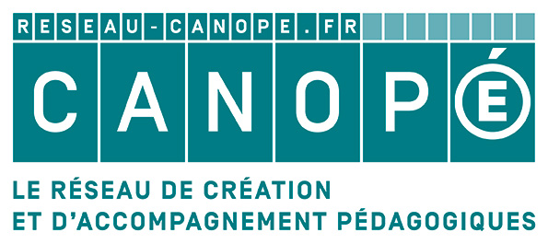 | 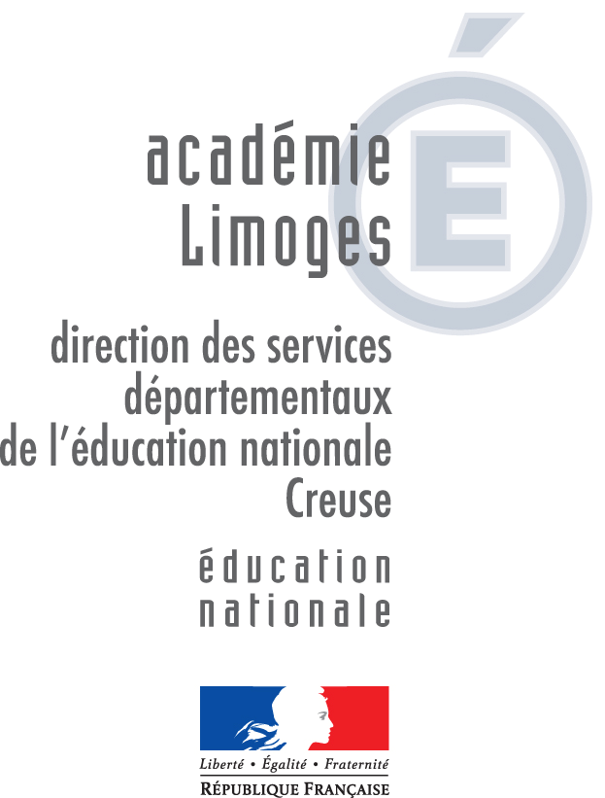 | 
 |  | Cette fiche est mise à disposition selon le contrat « Attribution-Pas d'Utilisation Commerciale-Pas de modification 3.0 France », disponible en ligne : http://creativecommons.org/licenses/by-nc-nd/2.0/fr/

